
AKADEMIA GÓRNICZO-HUTNICZA
im. St. Staszica w Krakowie
WEAIiB, Katedra Automatyki
Laboratorium Biocybernetyki
Przedmiot: | Wieloprocesorowe Systemy Wizyjne.
 |  |  | pr16wsw503
Temat projektu:
 | Detekcja kształtu oraz orientacji obiektów za pomocą momentów geometrycznych w czasie rzeczywistym
Wykonali:
 |  |  | Automatyka i Robotyka
Rok akademicki |  | Semestr zimowy
Prowadzący |  | dr inż. Mirosław Jabłoński

Miejsce na nośnik CD

wersja 1.0
Kraków, grudzień, 2016
Spis treści:
1. Abstrakt 3
2. Wstęp 3
3. Analiza złożoności i estymacja zapotrzebowania na zasoby 5
4. Koncepcja proponowanego rozwiązania 5
5. Symulacja i Testowanie 6
Modelowanie i symulacja 6
Testowanie o weryfikacja 6
6. Rezultaty i wnioski 6
7. Podsumowanie 7
8. Literatura 7
9. DODATEK A: Szczegółowy opis zadania 8
Specyfikacja projektu 8
Szczegółowy opis realizowanych algorytmów przetwarzania danych. 8
10. DODATEK B: Dokumentacja techniczna 8
Dokumentacja oprogramowania 8
Dokumentacja sprzętowa 9
Procedura symulacji i testowania: 9
Procedura uruchomieniowa i weryfikacji sprzętowej: 9
11. DODATEK D: Spis zawartości dołączonego nośnika (płyta CD ROM) 9
12. DODATEK E: Historia zmian 10

Abstrakt
Abstrakt to inaczej całe sprawozdanie w „pigułce” (50 do 300 słów), napisane w taki sposób aby osoby niezorientowane w temacie wiedziały o czym jest praca. Składa się on z następujących elementów:
- główne cele i założenia projektu,
- kilkuzdaniowy opis metod (bez szczegółów!),
- podsumowanie najważniejszych osiągnięć i rezultatów,
- główne wnioski i ich znaczenie.
Nie należy podawać:
- odnośników do rysunków, tabel i literatury,
- informacji nie istniejących w sprawozdaniu.
W abstrakcie muszą znaleźć się również słowa kluczowe pozwalające na łatwiejsze wyszukiwanie raportów.

NAPISZEMY TO NA KOŃCU, PODSYMOWUJĄC

Wstęp
“Wstęp” raportu określa całość zrealizowanego projektu: jego cele i założenia (problem naukowy lub praktyczny do rozwiązania), znaczenie oraz zawiera zarys ogólny proponowanego rozwiązania problemu projektowego oraz ewentualnie najważniejsze osiągnięcia.
Struktura wstępu jest następująca:
- Cele i założenia projektu.
W tym punkcie należy zamieścić opis problemu do rozwiązania oraz kontekst całej pracy (badania literaturowe), czyli informacje w jaki sposób podchodzi się do rozwiązywanego problemu na świecie oraz odniesienia do poprzednich projektów związanych z danym tematem. Wyjaśnienie kluczowych pojęć oraz koncepcji, podsumowanie istniejących rozwiązań, pozwala na zrozumienie projektu przez czytającego raport. Powinno się także zamieścić uwagi krytyczne wobec omawianych prac lub rozwiązań.
- Zarys ogólny proponowanego rozwiązania.
Zawierać krótki opis użytych metod, ocenę metod w kontekście alternatywnych rozwiązań (jeśli takowe istnieją w literaturze). Należy unikać podawania w tym miejscu szczegółów i informacji utrudniających zrozumienie ogólnej koncepcji rozwiązania. Można również wymienić najważniejsze osiągnięcia projektu. Związki pomiędzy problemem projektowym, a rozwiązaniem powinny być jasne i widoczne – „Co zostało w pracy zrobione?”
- Dyskusja alternatywnych rozwiązań.
Wiele tematów projektów pozwala studentom na dużo swobody w wyborze metod i sposobów realizacji celów i założeń. Oznacza to jednak, że student powinien przekonać prowadzącego dlaczego jego sposób realizacji projektu jest dobry, poprzez zrobienie krótkiego przeglądu (recenzję) poprzednich projektów i publikacji naukowych związanych z danym tematem, krytyczną analizę znalezionych rozwiązań oraz konstruktywną propozycję własnych modyfikacji, algorytmów i metod.
- Pokazanie logicznej konstrukcji pracy, czyli „co z czego będzie wynikać”. Przykładowo: „ W rozdziale 3 podane zostały informacje i uwagi dotyczące formy i treści informacji, które powinny znaleźć się w rozdziale –-5 „.

Uwagi edycyjne:
- Raport (praca dyplomowa) powinien być napisany po polsku [2], zdania powinny być prawidłowo skonstruowane. Proszę unikać tzw. „skrótów myślowych”. Myśli, wyrażone przy pomocy tych zdań powinny być ze sobą powiązane, ew. z siebie wynikać.
- Jeśli posługujemy się nie swoimi pomysłami (co jest w wielu przypadkach oczywiste i nie należy się tego wstydzić) – konieczne jest powołanie się na literaturę, z której dany pomysł pochodzi. Technika odwoływania się jest pokazana np. w poprzednim punkcie oraz w punkcie: Literatura.
- Istotna jest dbałość o formę edytorską poprzez umieszczanie (tam, gdzie jest to potrzebne) rysunków, tabel, wykresów, wzorów i schematów. Wszystkie te elementy powinny być ponumerowane według zasady: nr_rozdziału.nr_czegoś_tam. Rysunki i wykresy numeruje się i podpisuje u dołu, tabele u góry, wzory z prawej strony (w nawiasach okrągłych). Nie wystarczy samo zamieszczenie rysunku czy tabeli - w tekście należy się do nich odwoływać, czyli je omówić.
- Zarówno dla piszącego jak i dla czytającego (a przede wszystkim: poprawiającego) wygodne jest trzymanie się pewnych standardów: tekst powinien być napisany czytelną czcionką (np. Times), o wysokości 12 pkt, wyrównany obustronnie.

a) Cele i założenia projektu
Celem pracy jest zbudowanie fragmentu toru wizyjnego, wykorzystywanego w systemie segregacji nasion, który umożliwiłby detekcję ich kształtu i orientacji. Odpowiednie ułożenie obiektu jest niezbędne, aby na następnym etapie dokonać jego nacięcia z właściwej strony. Wizyjna analiza tak przetworzonego nasiona umożliwi jego późniejszą klasyfikację jako nadające się – lub nie – do późniejszego sadzenia.

b) Ogólny zarys proponowanego rozwiązania
Do obserwacji ruchu obiektów została użyta kamera szybkoklatkowa Basler. Obraz z kamery zostaje przesłany na miniaturowy komputer ODROID-XU4, gdzie obraz jest binaryzowany w oparciu o wynik wykrywania krawędzi metodą Canny'ego. Dla znalezionych metodą śledzenia konturów obiektów są obliczane momenty geometryczne oraz momenty Hu.
Moment geometryczny rzędu (p+q) obrazu I(x,y) w odcieniach szarości można obliczyć jako
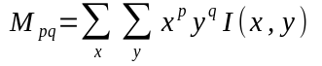
Na ich podstawie można konstruować niezmienniki, czyli parametry które pozostają stałe względem wybranej transformacji obrazu [6]. Niezmiennikiem względem przesunięcia jest moment centralny
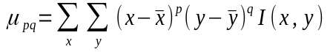
Niezmienniki względem skalowania obrazu to tzw. znormalizowane momenty centralne
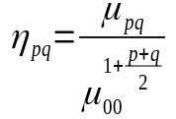
Momenty niezmiennicze Hu [2] pozwalają na opisanie kształtu nasiona w sposób odporny na przesunięcie, obrót i zmianę skali.
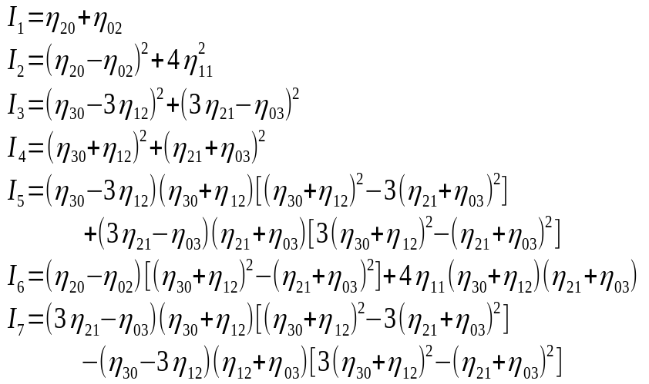
Dzięki obliczonym w ten sposób parametrom można określić kształt obiektu i odróżnić go od innego kształtu. Do określenia orientacji można wykorzystać momenty centralne, budując z nich macierz kowariancji
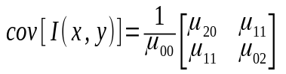
A następnie wyznaczając jej wartości własne i wektory własne. TODO - sprawdzić to z OpenCV i porównać z PCA - powinno to być szybsze, bo można skorzystać z momentów, które już i tak obliczamy i połączyć wykrywanie orientacji i kształtu w jeden algorytm, zamiast dwóch osobnych

- Alternatywne rozwiązania
Alternatywna metoda obliczania momentów niezmienniczych wyższego rzędu została zaproponowana przez J. Flussera [7]. Czeski badacz opracował ogólny algorytm obliczania niezmienników oparty na momentach zespolonych. Stanowi on uogólnienie wzorów podanych przez M. K. Hu.
Alternatywną metodą określania orientacji jest PCA, czyli analiza głównych składowych. W tej metodzie należy wyznaczyć transformatę Karhunena–Loèvego znalezionego obiektu. W praktyce, dla obrazu dwuwymiarowego sprowadza się to do wyznaczenia momentów centralnych i badania wariancji obiektu w różnych osiach, zatem jest to metoda podobna do zaproponowanej w [nr wzoru z kowariancją].

d) Logiczna konstrukcja pracy

Analiza złożoności i estymacja zapotrzebowania na zasoby
Rozdział ten zawiera szczegółową analizę wymagań wynikających ze sformułowanego zadania projektowego. Szczegóły postawionego zadania opisane są w rozdziale 9. Zamieszczone tutaj wnioski, i wartości stanowią rezultat pierwszego etapu realizacji projektu polegającego na szacowaniu zapotrzebowania na zasoby obliczeniowe i inne istotne dla zadanej lub wybranej platformy implementacji. Sposób analizy, jak i istotne czynniki brane pod uwagę zależą istotnie wytypowanych algorytmów jaki i od specyfiki platformy realizacji: samodzielna platforma FPGA, akcelerator obliczeń bazujący na FPGA, komputer PC, mikroprocesor Microblaze, PowerPC. Oto niektóre z czynników które należy wziąć pod uwagę w opisie realizacji tego etapu:
  - format przetwarzanych danych,
  - rygory czasowe,
  - zasoby obliczeniowe,
  - zasoby pamięciowe,
  - połączeniowe, nakłady komunikacyjne.
Wyniki opisanych analiz stanowią punkt wyjścia do właściwego procesu projektowania struktury i funkcjonalności realizowanego systemu. Bieżąca analiza uwzględnia również aspekty obliczeniowe. Przedstawione są wybrane formaty obliczeniowe i typy danych które gwarantują założoną w specyfikacji dokładność obliczeń. Na podstawie zarysowanego szkicu należy przeprowadzić estymację wydajności systemu (szybkość/ilość przetwarzanych danych).

Przetwarzane dane to filmy w formacie .avi złożone z obrazów w odcieniach szarości o rozmiarze ramki 640x480px, z prędkością 60/100 klatek na sekundę i głębią kolorów 10-bit. Używana kamera Basler acA2000-165um pozwala na akwizycję obrazu z maksymalną prędkością 165 fps, z głębią kolorów 10- lub 12-bit.
Dostępne zasoby obliczeniowe to obecne w komputerze ODROID-XU4 procesor Samsung Exynos 5422 z czterema rdzeniami Cortex-A15 2Ghz oraz czterema rdzeniami Cortex-A7, a także kartą graficzną Mali-T628 MP6, która obsługuje OpenCL 1.1.
Komputer dysponuje pamięcią RAM DDR3 o wielkości 2GB. Aby zapewnić odpowiednią ilość miejsca pod system operacyjny Linux, potrzebne biblioteki i przechowywanie danych, w projekcie użyto karty pamięci MicroSD-HC o rozmiarze pamięci 8GB.
Zapytać o docelową wydajność

Koncepcja proponowanego rozwiązania
Ta część pracy przeznaczona jest na prezentację koncepcji realizacji zadania, w oparciu o przeprowadzone w poprzednim rozdziale analizy. Zamieszczony jest opis zaproponowanej struktury topologiczne systemu ze specyfikacją funkcjonalną zdefiniowanych komponentów. Opis wzbogacony jest schematami blokowymi. Przedstawiony jest sposób rozpartycjonowania jednostek funkcjonalnych pomiędzy zasoby programowe (PC, Microblaze, PowerPC) i sprzętowe, FPGA i dedykowane urządzenia. Zaproponowany wybór należy uzasadnić i umotywować opierając się również o analizę przedstawioną w poprzednim rozdziale. W przypadku rozwiązań hybrydowych (programowo-sprzętowych) zdefiniowane są protokoły komunikacyjne i relacje czasowe w postaci opisu tekstowego i diagramów. Wraz z określeniem platformy i podziałem zadań na platformę sprzętową i programową należy wskazać jakie narzędzia zostaną wykorzystane do implementacji poszczególnych komponentów systemu.

Aby uzyskać założone cele, użyto biblioteki algorytmów wizyjnych OpenCV z interfejsem w języku C++. Do akwizycji obrazu zostały wykorzystane funkcje udostępnione przez moduł Pylon 5, współpracujący z użytą kamerą Basler. Użycie tych komponentów było możliwe, ponieważ na minikomputerze ODROID zainstalowano system Linux - Debian ... z systemem graficznym X Window, który zapewnia prawidłowe działanie sterowników kamery, możliwość zainstalowania biblioteki OpenCV i wyświetlania okien podglądu, co znacznie ułatwia testowanie algorytmów. Instrukcja instalacji systemu Debian zgodnego z komputerem ODROID na karcie microSD zostanie przedstawiona w dodatku C.
Wybrano rozdzielczość obrazu 640x480px (czyli VGA lub 0,3Mpx), ponieważ taki rozmiar wystarcza do dokładnej analizy kształtu i orientacji, a większy (dostępny nawet 2Mpx) może wyraźnie spowolnić przetwarzanie. Głębia koloru, lub rozdzielczość koloru została ustalona na 10-bit, ponieważ na etapie akwizycji danych z kamery wartości pikseli zostają skonwertowane na głębię 8-bitową przez moduł Pylon. Szybkość ramek podlega z kolei optymalizacji i oczekujemy osiągnięcia rezultatu powyżej 100 ramek na sekundę.
Po zapisaniu obrazu z kamery w formie macierzy modułu Pylon (CPylonImage) zostaje ona przepisana do macierzy OpenCV (cv::Mat - gdzie cv:: oznacza przestrzeń nazw klas i funkcji C++ biblioteki OpenCV). Na obrazie w tej formie mogą działać wszystkie algorytmy biblioteki OpenCV. W pierwszej kolejności algorytmem Canny'ego (cv::Canny) zostają wykryte krawędzie obecne na obrazie. Następnie należy wyodrębnić obiekty, podążając za ich konturami (cv::findContours) i odrzucając te obiekty, których powierzchnia wewnątrz konturu jest zbyt mała.
Kiedy zostały już znalezione rozważane obiekty, algorytm oblicza dla każdego zestaw momentów geometrycznych, centralnych i znormalizowanych (cv::moments). Na ich podstawie obliczone zostają momenty niezmiennicze Hu (cv::HuMoments), które są podstawą do klasyfikacji kształtu.
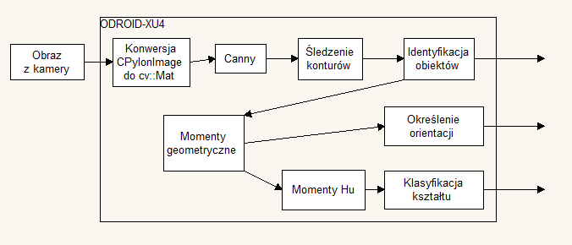Rys. 4.1 Algorytm rozpoznawania kształtu i orientacji z użyciem momentów geometrycznych
Obliczanie momentów zostało wybrane jako część algorytmu, która może zostać zrównoleglona, a obliczenia przeprowadzone na karcie GPU z użyciem . Przygotowanie własnego sposobu obliczania momentów geometrycznych i niezmienników Hu jest również korzystne, ponieważ funkcja cv::moments dla każdego obiektu oblicza wszystkie momenty aż do trzeciego rzędu, z których nie wszystkie są potrzebne do późniejszej analizy. (sprawdzić, czy nie liczymy momentów tylko z konturów, jak sugerowałby kod moments/moments.cpp)
SCHEMAT - może trzeba kolorem zaznaczyć czy to OpenCL czy OpenCV czy co

Część OpenCL:
Algorytm do obliczania momentów geometrycznych obrazu w środowisku OpenCL opracowany zostął na podstawie pracy [3]. Autorzy zaproponowali tam niezależne (równoległe) obliczanie najpierw pionowych a później poziomych składowych momentów obrazu. Rozbicie na etapy i obliczanie równoległe jest możliwe, gdyż składowe pionowe momentów nie zależą od wyników innych obliczeń a jedynie od pozycji i wartości piksela.
Dopiero do obliczenia ostatecznej wartości momentu geometrycznego niezbędne są wyniki sum częsciowych momentów uzyskane w poprzednim etapie.

Algorytm ostatecznie wykorzystany w projekcie jest nieco zmodyfikowaną wersją tego przedstawionego w [3]. Modyfikacje dotyczą głównie dopasowania go do użycia w OpenCL. Etapy algorytmu:
DOKOŃCZĘ TO
- Wyliczenie składowych pionowych momentów geometrycznych w wierszach.
Składowe obliczane powinny być zgodnie z definicją momentów, tj. z wykorzystaniem informacji o pozycji piksela podniesionej do potęgi wyznaczonej przez rząd momentu.
- Wyliczenie
Dla każdego obliczonego wiersza obrazu należy pomnożyć sumę otrzymaną w 3 przez numer wiersza zgodnie z definicją momentu.
- Zsumowanie wartości obliczonych w 2).

Symulacja i Testowanie

Modelowanie i symulacja
W tej części opisana jest metodologia weryfikacji poprawności implementacji przedstawionej koncepcji rozwiązania na poszczególnych etapach realizacji (symulacja funkcjonalna, post synthesis, post map, post place&route). Czytelnik może się dowiedzieć z tego paragrafu, jakie kryteria oceny jakościowej i ilościowej zostały zdefiniowane przez projektanta aby ocenić poprawność działania realizowanej aplikacji i jej zgodność ze specyfikacją. Opisana jest ogólna idea symulacji projektu całościowego lub komponentów składowych. Określone są zarówno narzędzia symulacyjne, jak i formaty danych wektorów testowych. Szczególną uwagę należy poświęcić doborowi wektorów testowych i referencyjnych aby uwzględnić zarówno typowe konfiguracje przetwarzanych danych jak i przypadki szczególne (np. przepełnienie liczników, akumulatorów, przekroczenie zakresów, itd. .... ) dla realizowanego algorytmu. Przedstawiony jest sposób uzyskania wektorów referencyjnych np. poprzez utworzenie programowego modelu referencyjnego (ang. Golden Reference). Szczegóły procedury symulacji przedstawione są w rozdziale 10 ale tutaj pokazana jest ogólna idea konfrontacji wektorów wynikowych z wektorami referencyjnymi oraz sposób wyliczania wskaźnika jakości.

Tutaj dodajemy informacje o modelu programowym, z jakimiś wynikami na przykładowych obrazkach
Opisany w rozdziale 4 algorytm detekcji kształtu i orientacji został wykonany w postaci modelu programowego z użyciem algorytmów zaimplementowanych w bibliotece OpenCV. Jako wektory testowe przyjęto obrazy w formacie png/jpg? o rozmiarze ..., przedstawiające nasiona różnych gatunków i w różnej orientacji. Wyniki otrzymane z użyciem modelu programowego będą służyć za punkt odniesienia dla implementacji na karcie graficznej Mali z akceleracją OpenCL.

Tabela ... przedstawia obliczone dla różnych nasion momenty Hu. Z kolei w tabeli ... zgromadzono długości wektorów własnych dla różnych orientacji obiektów przedstawionych na obrazie ...png.

Na rysunku ... przedstawiono, jak siódmy moment Hu może posłużyć do odróżnienia obiektów stanowiących swoje odbicie lustrzane. Zwrot strzałki symbolizuje na rysunku znak momentu I₇.
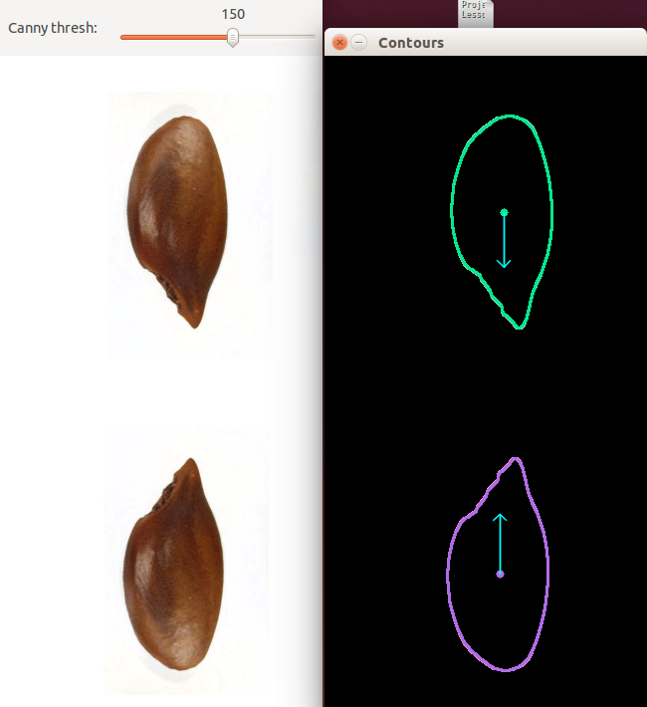

DO OPRACOWANIA - trzeba dołożyć inne obiekty testowe żeby mieć różne zestawy momentów Hu i je pokazać w tabeli

Hu invariants for contour 1:

[1]=2.0372e-01 [2]=1.5154e-02 [3]=3.2166e-04 [4]=5.5621e-05 [5]=6.8346e-09 [6]=4.6264e-06 [7]=-2.9390e-09

Hu invariants for contour 2:
[1]=2.0372e-01 [2]=1.5154e-02 [3]=3.2166e-04 [4]=5.5621e-05 [5]=6.8346e-09 [6]=4.6264e-06 [7]=2.9390e-09
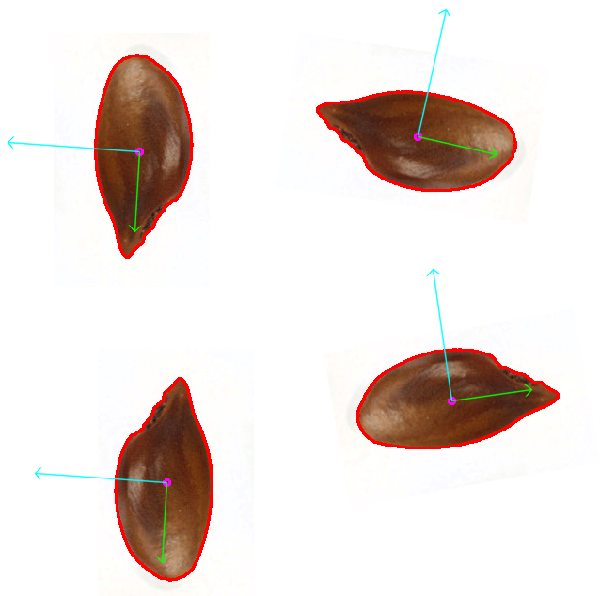

Dodatkowo dokładamy coś z OpenCL czyli co zrobliśmy

Testowanie i weryfikacja
Ten akapit przedstawia w jaki sposób, zaimplementowany na platformie docelowej, algorytm będzie uruchamiany i testowany. Opisane są mechanizmy komunikacji: sterowania i transmisji danych pomiędzy komputerem nadrzędnym a platformą docelową. Krótko opisane jest środowisko uruchamiania aplikacji sprzętowej oraz dodatkowe narzędzia programowe i sprzętowe, jakie zostały na tę potrzebę zaprojektowane i wykonane. Podrozdział stanowi niejako kontynuację poprzedniego i tutaj czytelnik również znajduje definicję wskaźnika jakości działającej aplikacji (ang. run time simulation) i sposób jego wyznaczania. Oprócz analizy funkcjonalnej, bieżący rozdział zawiera również opis eksperymentów praktycznych których celem jest wyznaczenie wydajności systemu – np. ilości danych przetwarzanych w jednostce czasu.

Poniżej przedstawiono budowę docelowej platformy wraz z opisem peryferiów.
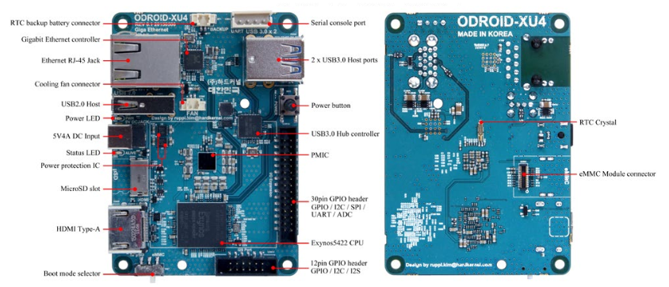

Uruchomienie platformy ODROID i jej przystosowanie do akwizycji i przetwarzania obrazu wymagało wykonania pewnych czynności, które opisano poniżej:
- Flashowanie obrazu
Odroid umożliwia bootowanie z kart pamięci microSD lub eMMC. Umieszczenie systemu operacyjnego na nośniku bootowalnym nazywany jest flashowaniem[1]. Dla potrzeb aplikacji wybrano minimalną instalację systemu Debian.
- Uruchomienie i wstępna konfiguracja systemu
- Konfiguracja interfejsów sieciowych
Aby umożliwić sobie wygodną pracę i dostęp do repozytoriów z aplikacjami należy skonfigurować interfejs sieciowy.
- Instalacja środowiska graficznego
Środowisko graficzne jest niezbędne do przetestowania działania całego systemu akwizycji i przetwarzania obrazu. Dla potrzeb aplikacji wybrano środowisko graficzne LXDE.

Po szczegóły i komendy związane ze wspomnianymi tutaj krokami odsyłam do Dodatku NUMER

- Platforma docelowa - uruchomienie ODROIDA, krótki opis co należało zrobić, instrukcja instalacji przedstawiona w Dodatku B lub osobnym Dodatku C
- W ogóle trzeba chyba użyć doxygena do dokumentacji kodu (później)

Rezultaty i wnioski
Na załączonym nośniku, oprócz niniejszego sprawozdania musi znaleźć się katalog z wektorami testowymi, referencyjnymi wynikowymi dla poszczególnych wersji implementacji projektu. Dane te stanowią podstawę do analiz i postawienia wniosków w tym rozdziale. Oprócz symulacji i weryfikacji należy przeprowadzić analizę zrealizowanego rozwiązania pod kątem wydajności (szybkość przetwarzania danych) i zużycia zasobów (obciążenie procesora, zużycie zasobów pamięciowych i obliczeniowych FPGA), maksymalnej dopuszczalnej częstotliwości pracy.
W przypadku niespełnienia wymagań jakościowych lub ilościowych określonych w specyfikacji należy wskazać potencjalne przyczyny i zaproponować dodatkowe procedury testowe i korekty w implementacji. Jeśli wybrana metoda realizacji zadania okazała się nieskuteczna to taką informację należy również podać – pozwala to na wybór innej drogi postępowania podczas kontynuacji projektu przez inne grupy lub prowadzącego.

Podsumowanie
Rozdział ten zawiera przedstawione w skrócie najważniejsze osiągnięcia i wnioski z całej pracy oraz opisuje jak odpowiadające wyniki są powiązane z oczekiwaniami i badaniami literaturowymi cytowanymi we wstępie. Opisany jest również stopień realizacji projektu (rozwiązania problemu): Na jakim etapie zakończono prace, jakie funkcjonalności udało się zrealizować a jakie nie? Na zakończenie konieczne jest krytyczne przyjrzenie się swojej pracy i zaproponowanie kierunków kolejnych modyfikacji lub wskazanie innych metod, możliwych do zastosowania w przyszłości.

Literatura
Przykład technika odwoływania się do literatury: „W [1] można znaleźć szczegółowe informacje dotyczące pisania publikacji i sposobów prowadzenia badań naukowych”.
KOLEJNOŚĆ POZMIENIAMY
[1] HardKernel „Odroid XU4 User Manual”, rev. 20151207
[2] Hu, M.K. „Visual Pattern Recognition by Moment Invariants”, IRE Transaction of Information Theory IT-8, 1962
[3] Aldababat, Wafa Khader, Mohammad Hjouj Btoush, and Adnan I. Alrabea. "A PARALLEL ALGORITHM FOR COMPUTATION OF 2D IMAGE MOMENTS." Journal of Theoretical and Applied Information Technology (JATIT) 22.1 (2005).
[4] Sewarwain M. „OpenCL. Akceleracja GPU w praktyce”, Wydawnictwo Naukowe PWN, 2014
[5] „Getting Started with Pylon and OpenCV”, Application Note http://s.baslerweb.com/media/documents/AW00136801000_Getting_Started_with_pylon5_and_OpenCV.pdf
[6] OpenCV Reference Manual. „Structural Analysis and Shape Descriptors” http://docs.opencv.org/2.4/modules/imgproc/doc/structural_analysis_and_shape_descriptors.html?highlight=cvmatchshapes#humoments
[7] Flusser - MOMENTY
Manual OpenCV: PCA

DODATEK A: Szczegółowy opis zadania

Specyfikacja projektu
Rozdział ten zawiera opis zadania projektowego postawiony przez osobę prowadzącą projekt.

Szczegółowy opis realizowanych algorytmów przetwarzania danych.
W kolejnych podrozdziałach opisane są aspekty algorytmów uwzględniające istotne dla technologii implementacji i docelowej platformy realizacji (program/sprzęt, język implementacji) i sposób przetwarzania (sekwencyjnie, współbieżnie, strumieniowo, potokowo). Opisy algorytmów przetwarzania danych i komunikacji wytypowanych do implementacji wzbogacone są pseudokodem, wykresami czasowymi lub graficznym językiem opisu algorytmów (ang. flowchart). Istotne parametry implementowanych algorytmów przedstawione są w postaci wzorów, macierzy współczynników filtrów. Zamieszczone w tekście odnośniki wskazują na literaturę źródłową szczegółowo opisującą analizowane algorytmy. Jeśli w czasie realizacji zadania, okazało się, że z racji na ograniczenia platformy lub zastosowanych narzędzi konieczne było wprowadzenie modyfikacji, uproszczeń lub aproksymacji do oryginalnego algorytmu, informacja ta wraz z uzasadnieniem jest umieszczona w tym miejscu.

DODATEK B: Dokumentacja techniczna
Rozdział ten ma charakter ściśle techniczny. Rozpoczynają go informacje o środowisku programowania, ew. modularyzacji i opcjach kompilacji, plikach, które muszą być dołączone oraz użytych „obcych” bibliotekach. W rozdziale należ zamieścić informacje o wszystkich procedurach programowych i modułach sprzętowych które zostały zrealizowane lub zmodyfikowane dla potrzeb realizacji projektu. W dokumentacji technicznej nie zamieszczamy kodu źródłowego lecz jedynie deklaracje funkcji, encji (w przypadku kodu VHDL), opisy modułów funkcjonalnych. Jeśli skorzystano z gotowych rozwiązań należy odwołać się do istniejącej dokumentacji technicznej jak do pozycji literaturowej, po uprzednim umieszczeniu wpisu w bibliografii.

Dokumentacja oprogramowania
Procedury programowe (funkcje, klasy, zmienne globalne) implementowane w języku C, C++, SystemC, w pliku źródłowym i raporcie opisywane są zgodnie ze składnią pakietu Doxygen - patrz [4]. Dotyczy to również języka kodu procesora Microblaze, oraz modułów HandelC.
Opis funkcji obejmuje:
- autor, data utworzenia i ostatniej zmiany,
- przeznaczenie,
- funkcjonalny opis działania, ograniczenia,
- argumenty wywołania,
- wartość zwracaną,
- wykorzystywane zmienne globalne,
- wywoływane procedury i ew. biblioteki z których procedury te są importowane.

Dokumentacja sprzętowa
Zaprojektowane i zrealizowane funkcjonalne moduły sprzętowe opisane są w następujący sposób:
- autor, data utworzenia i ostatniej zmiany,
- przeznaczenie,
- funkcjonalny opis działania, ograniczenia,
- sygnały wejściowe z opisem,
- sygnały wyjściowe( i dwukierunkowe) z opisem,
- wykorzystywane komponenty i biblioteki z których komponenty te pochodzą.
Jeśli opisywany komponent posiada reprezentację graficzną należy ją tu zamieścić. Rozdział ten zawiera również schemat blokowy „top level” lub RTL aplikacji sprzętowej i ewentualnie schemat blokowy systemu mikroprocesorowego Microblaze pobrany ze środowiska PDK.

Procedura symulacji i testowania:
Wyliczone są programy narzędziowe i biblioteki wraz z numerami wersji które umożliwiają uruchomienie symulacji i weryfikację programową zrealizowanego projektu. Opisane są czynności jakie należy wykonać aby uruchomić symulację projektu w oparciu o dołączone na nośniku wektory testowe oraz interpretację wyników symulacji na podstawie załączone na nośniku wektory referencyjne.

Procedura uruchomieniowa i weryfikacji sprzętowej:
Wyliczone są programy narzędziowe, biblioteki i karty sprzętowe z numerami wersji które umożliwiają uruchomienie i weryfikację sprzętową zrealizowanego projektu sprzętowego. Opisane są czynności jakie należy wykonać aby uruchomić aplikację sprzętową i przeprowadzić procedurę sprzętowej weryfikacji.

DODATEK D: Spis zawartości dołączonego nośnika (płyta CD ROM)
W poszczególnych folderach nośnika, w zależności od rodzaju projektu, znajdują się:
- SRC - Kompletne foldery robocze z plikami źródłowymi programów i aplikacji sprzętowych zorganizowane w strukturę właściwą dla pakietów projektowych (np. ISE, EDK, VisualStudio, ModelSim, HandelC –DK4, SystemC itp.), oraz ewentualne pliki makefile skrypty symulacyjne, instalacyjne itp., kluczowe wersje projektów źródłowych umieszczone są w oddzielnych katalogach,
- EXE - postać programu gotową do uruchomienia wraz z ew. plikami konfiguracyjnymi lub innymi niezbędnymi komponentami (EXE, ELF, BIT, LIB, DLL),
- BIT - pliki konfiguracyjne FPGA odpowiednio opisane, jeśli występują w różnych wersjach,
- TEST - wejściowe wektory testowe (np. obrazy) oraz wektory referencyjne służące do testowania, symulacji i weryfikacji aplikacji oraz wyniki kluczowych symulacji, testbench’e oraz skrypty – jeśli nie zostały zawarte w folderach pakietu projektowego.
- DOC - aktualna wersja niniejszego raportu w postaci elektronicznej (MS WORD lub PDF) i ewentualnie dodatkowa dokumentacja elektroniczna pobrana z sieci WWW.
- INST - jeśli wymagane, dodatkowe pakiety oprogramowania wymagane do symulacji, weryfikacji, testowania i uruchomienia aplikacji.
- ADDON – pakiety instalacyjne nietypowego oprogramowania niezbędnego do zbudowania plików wynikowych, uruchomienia lub symulacji.
Struktura folderów nośnika powinna być dokładnie opisana w tym dodatku:
- Co znajduje się w poszczególnych pod-folderach? ze szczegółowym opisem kolejnych kluczowych wersji plików,
- opisy foldery robocze projektów źródłowych, zarówno sprzętowych jak programowych zawierają nazwę i numer wersji pakietu rozwojowego którym można otworzyć projekt np.: Visual Studio 2005, Handel-C DK4, Foundation ISE 8.1. ModelSim 6.4.e.
Z racji na ewentualne poprawki w projekcie nie należy zamykać sesji na nośniku CD.

DODATEK E: Historia zmian

Tabela 1 Historia zmian.
Autor | Data | Opis zmian | Wersja
Piotr Pałucki | 18.12.2016 | Utworzono pierwszą wersję | 0.1

pr16wsw503 |  |  | Karta oceny projektu
Data | Ocena | Podpis | Uwagi

Nie może to jednak wyglądać w sposób następujący: „W pracy [1] przedstawiony został algorytm binaryzacji obrazów. Nie jest on jednak dobry więc nasze rozwiązanie jest następujące ...”. W takim podejściu brakuje odpowiedzi na kilka ważnych pytań: „Dlaczego przedstawiony w [1] nie jest dobry? Jakie są jego ograniczenia? Dlaczego zaproponowane rozwiązanie jest lepsze? Jakie są alternatywne algorytmy opisane w literaturze? Dlaczego czytelnik powinien w ogóle zwrócić uwagę na wasze rozwiązanie?”.

